2019 m. 13–16 sav. (2019 m. kovo 25–balandžio 21 d.)

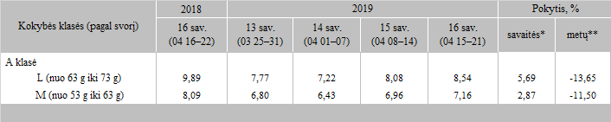

\*lyginant 2019 m. 16 savaitę su 15 savaite  
\*\*lyginant 2019 m. 16 savaitę su 2018 m. 16 savaite

Šaltinis: ZSRIR  
Parengė: D. Špokaitė, tel. (8 37) 39 78 02